BUKU PETUNJUK PENGGUNAAN APLIKASI
(MANUAL BOOK)

SISTEM PELAPORAN-SPI
POLITEKNIK NEGERI MALANG



PROGRAM STUDI SISTEM INFORMASI BISNIS
JURUSAN TEKNOLOGI INFORMASI
POLITEKNIK NEGERI MALANG
2023

DAFTAR ISI

DAFTAR ISI ii
DAFTAR GAMBAR iii
DAFTAR TABEL iv
BAB I. Pendahuluan 1
1.1 Latar Belakang 1
1.2 Rumusan Masalah 1
1.3 Batasan Masalah 2
1.4 Tujuan 2
1.5 Manfaat 2
BAB II. LANDASAN TEORI 4
2.1 Sistem 4
2.2 Sistem Pelaporan 4
2.3 Pengawasan Internal 5
2.4 Satuan Pengawas Internal (SPI) Politeknik Negeri Malang 5
2.5 Website 5
2.6 MySQL 5
2.7 PhpMyAdmin 6
2.8 Hypertext Preprocessor (PHP) 6
2.9 Laravel 6
BAB III. Metodologi Pengembangan 7
3.1 Analisis Kebutuhan 7
3.2 Deskripsi Sistem 7
3.3 Metode Pengembangan 8
3.3.1 Fase Pemahaman Bisnis (Business Understanding Phase) 9
3.3.2 Fase Pemahaman Data (Data Understanding Phase) 10
3.3.3 Fase Pengolahan Data (Data Preparation Phase) 10
3.3.4 Fase Pemodelan (Modeling Phase) 11
3.3.5 Fase Evaluasi (Evaluation Phase) 17
3.3.6 Fase Penerapan (Deployment Phase) 18
BAB IV. Jadwal Pengembangan 19
4.1 Jadwal Pengembangan 19
DAFTAR PUSTAKA 20

website spi polinema
Website SPI Polinema merupakan aplikasi berbasis website yang bertujuan untuk memudahkan pengelolaan data dalam organisasi Satuan Pengawas Internal Politeknik Negeri Malang.
Langkah-langkah untuk menggunakan website SPI Polinema sebagai berikut:

Login
Sebelum memasuki halaman utama website, anda diharuskan melakukan login terlebih dahulu. Berikut langkahnya:
- Buka browser pada perangkat anda. (Contoh: Chrome, Firefox, Microsoft Edge)
- Masukkan alamat url www.spipolinema.com pada baris alamat kemudian tekan Enter.
- Anda akan diarahkan menuju halaman login. Isikan username dan password pada kolom yang disediakan.
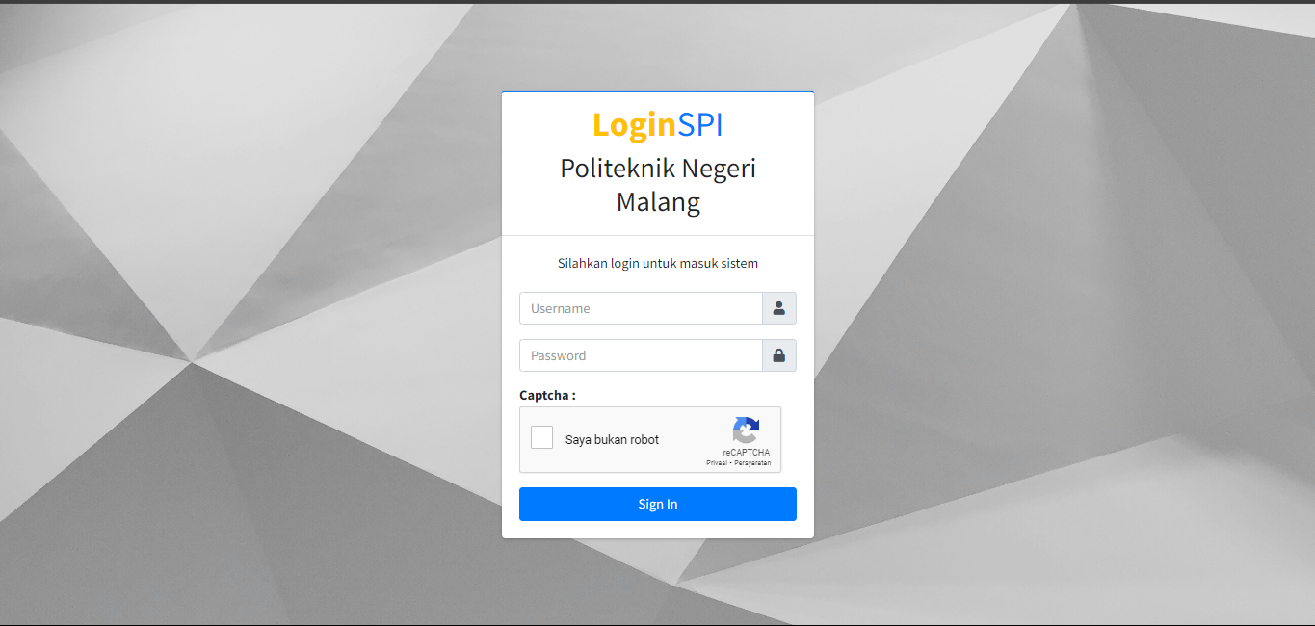
- Setelah mengisikan username dan password dengan benar, anda akan diarahkan menuju halaman utama (Halaman Dashboard).
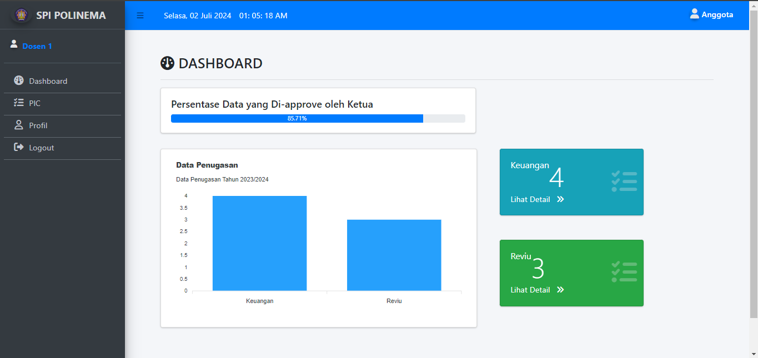
Berikut penjelasan bagian-bagian pada halaman dashboard:

Admin

Menu User Admin
Untuk user admin, menu-menu yang ditampilkan adalah Dashboard, PIC, Laporan Akhir, Dokumen, Profil, dan Manajemen User. Contoh seperti gambar di bawah:
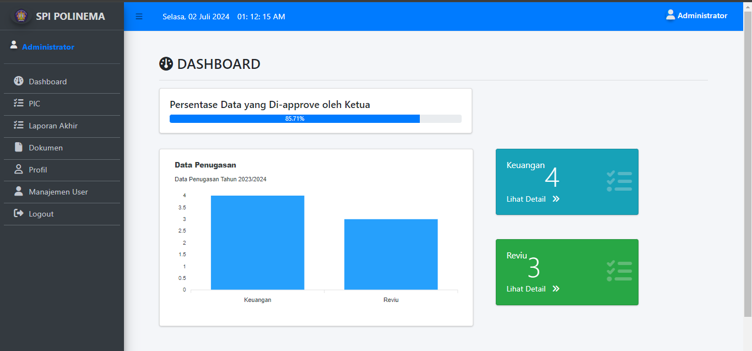

Menu PIC Penugasan
Menu PIC adalah menu yang digunakan untuk menambahkan tugas serta untuk pengumpulan tugas.
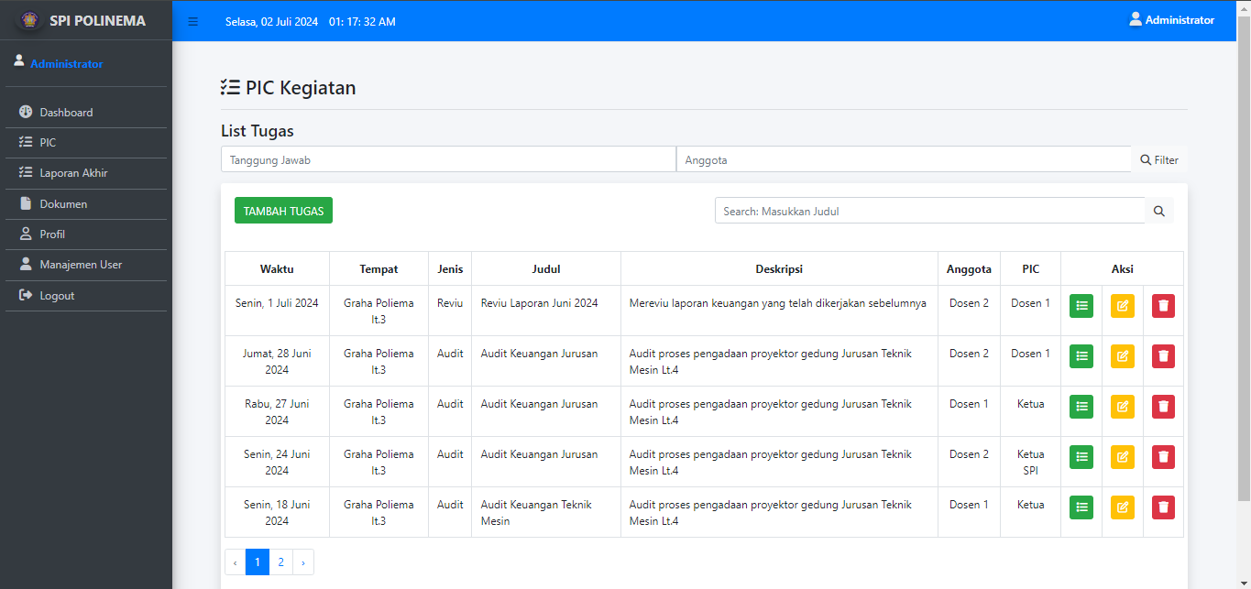
- Pada search bar, admin dapat memfilter data yang diinginkan sesuai dengan Penanggung Jawab (PIC) dan Anggota yang ditugaskan.
- Tambah Tugas, untuk menambahkan tugas admin dapat meng-klik tombol tersebut untuk berpindah ke halaman tambah tugas.
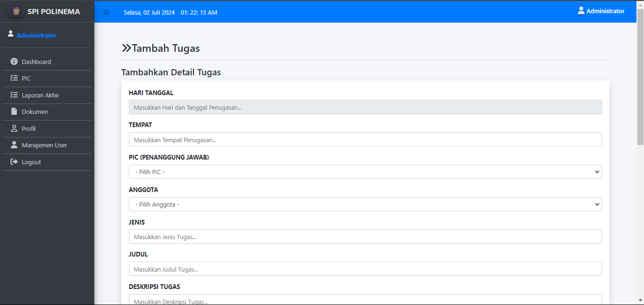
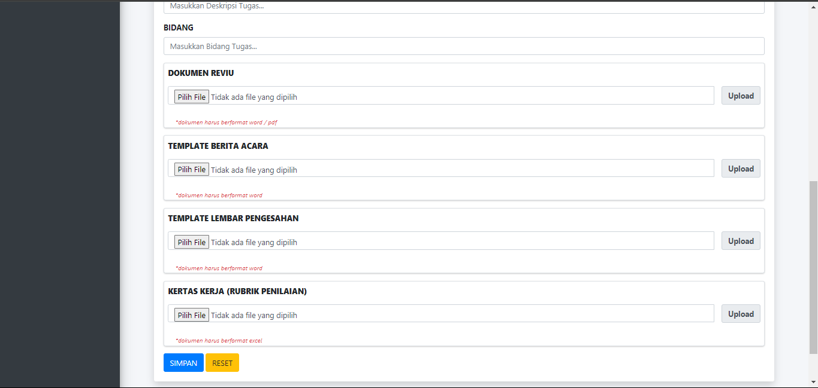
Pada halaman Tambah Tugas, admin dapat mengisi form yang sudah disediakan sesuai dengan format yang tersedia. Seperti menambahkan PIC, Anggota, Dokumen.
Bila sudah melengkapi form, klik tombol SIMPAN untuk menyimpan data.
Data yang sudah disimpan akan ditampilkan pada halaman PIC seperti pada poin 2.2.
- Pada kolom aksi terdapat 3 tombol.
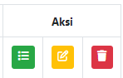
- Tombol hijau adalah tombol untuk beralih ke halaman detail tugas.
- Tombol kuning adalah tombol untuk beralih ke halaman edit tugas.
- Tombol merah adalah tombol untuk menghapus tugas.
- Halaman Detail Tugas
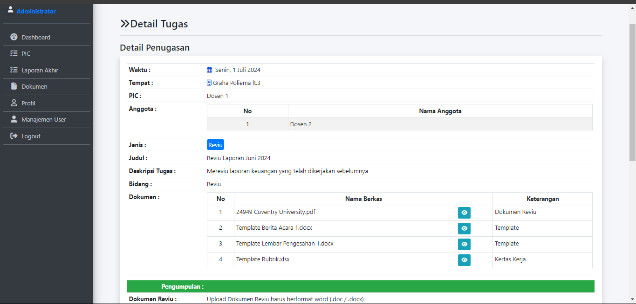
- Pada halaman detail tugas, bagian atas menampilkan data penugasan yang telah dimasukkan oleh admin sebelumnya.
- Pada bagian Dokumen terdapat tabel berisi file-file yang akan digunakan sebagai penugasan dan bisa diunduh melalui tombol berwarna biru.
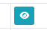
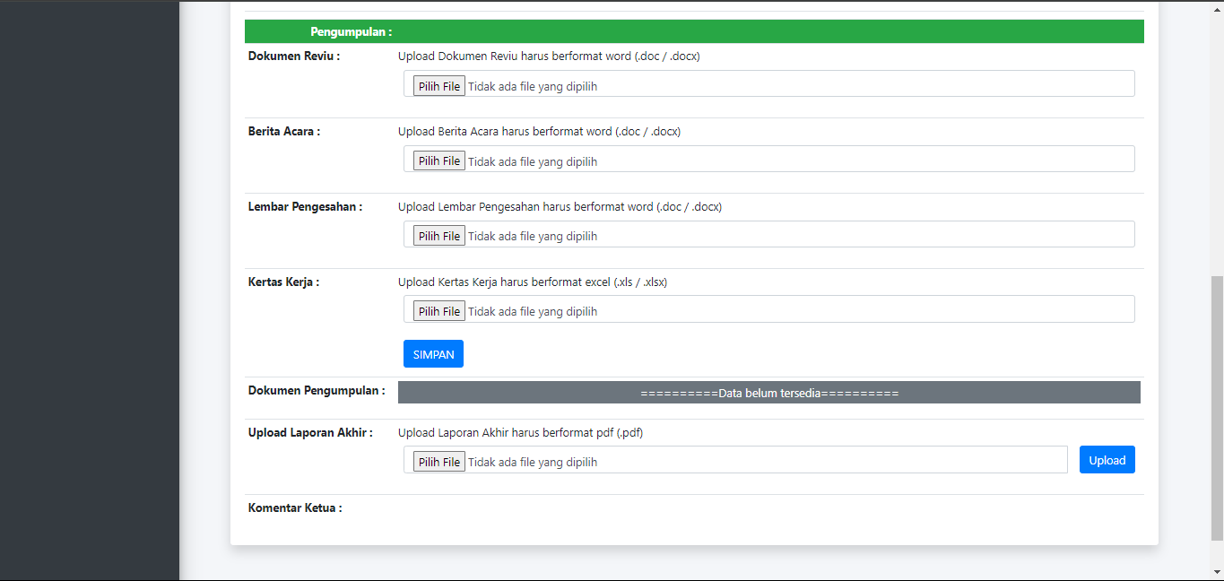
- Pada bagian bawah, terdapat form untuk mengupload file hasil penugasan kepada anggota yang ditugaskan.
- Bila sudah mengisi form, klik tombol SIMPAN untuk mengumpulkan file tugas.
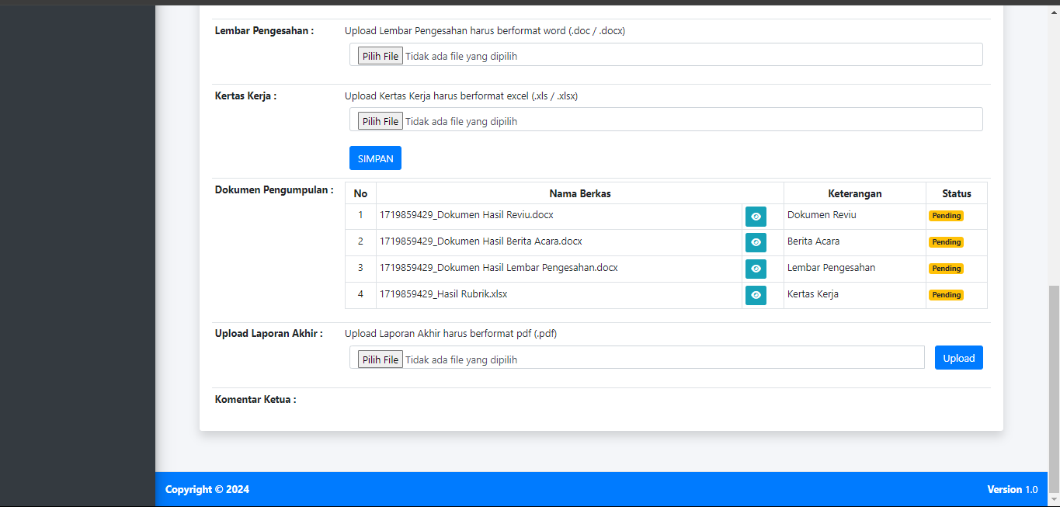
- Tampilan jika tugas telah dikumpulkan seperti di bawah ini:

- Pada bagian Dokumen Pengumpulan terdapat tabel yang berisi data file yang telah diupload atau dikumpulkan oleh anggota yang ditugaskan.
- Terdapat tombol untuk mengunduh file yang telah dikumpulkan oleh anggota yang ditugaskan.
- Pada kolom Status adalah status dokumen yang akan di-approve oleh Ketua. Bila di-approve berwarna hijau, ditolak berwarna merah, dan warna kuning atau pending jika ketua belum melakukan approving.
- Form Upload Laporan Akhir untuk mengumpulkan dokumen laporan akhir atau final dengan format pdf. Pilih file dari perangkat anda kemudian klik UPLOAD untuk menyimpan dokumen.
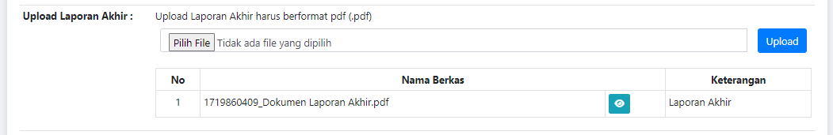
- Setelah mengupload dokumen laporan akhir, maka tampilan akan berubah menjadi seperti di bawah ini.
- Komentar Ketua adalah pesan atau catatan yang diberikan oleh ketua kepada anggota yang ditugaskan.

- Halaman Edit Tugas

Untuk menuju halaman Edit Tugas, klik tombol edit berwarna kuning pada halaman PIC.
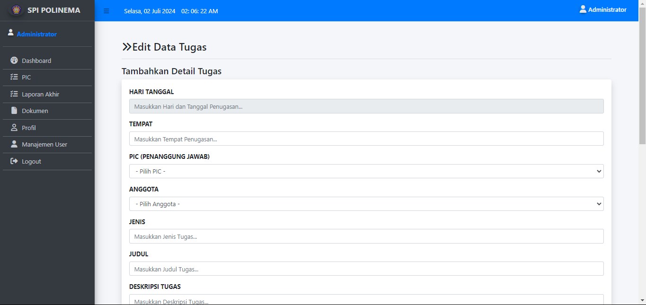
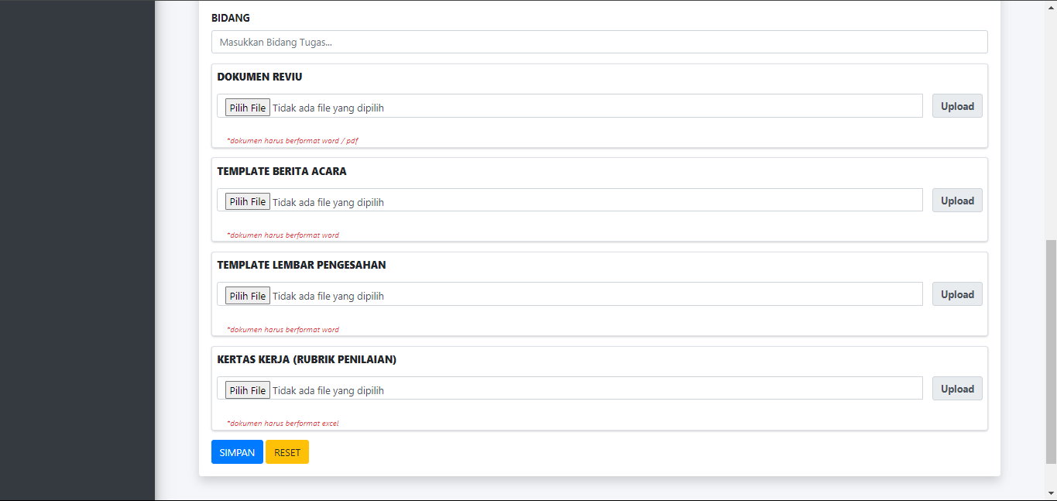
Pada halaman Edit Tugas form yang ditampilkan sama dengan halaman tambah tugas. Halaman ini berfungsi apabila terjadi kesalahan input saat memasukkan data pada halaman Tambah Tugas.

Menu Laporan Akhir
Pada menu laporan akhir berisi halaman yang menampilkan penugasan yang telah selesai dan telah mengupload dokumen laporan akhir.
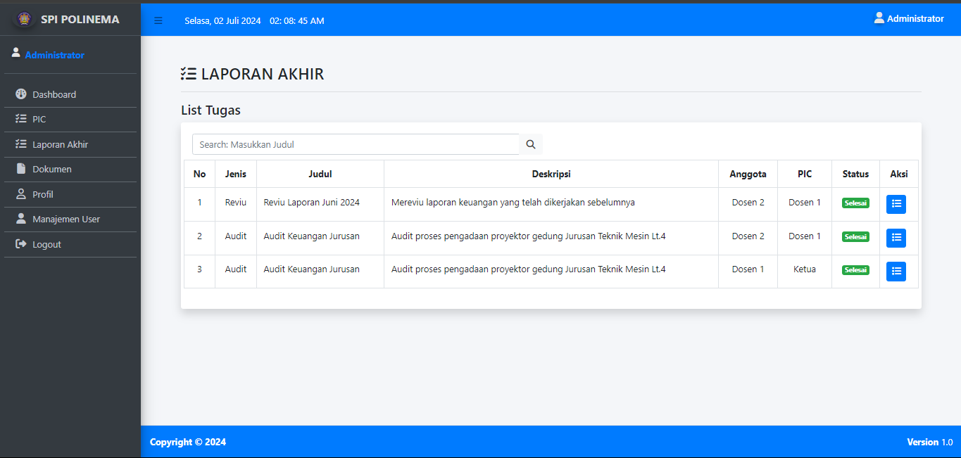
- Search bar berfungsi untuk memfilter data sesuai dengan judul yang anda masukkan.
Langkahnya adalah masukkan judul kemudian klik Enter pada keyboard, atau klik tombol 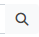.
- Pada kolom aksi terdapat tombol untuk beralih ke halaman detail tugas.
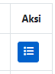

Menu Dokumen

Menu Profil
Pada menu Profil User terdapat informasi dari profil anda. Anda juga dapat mengupload foto profil serta mengganti password sesuai dengan keinginan anda.
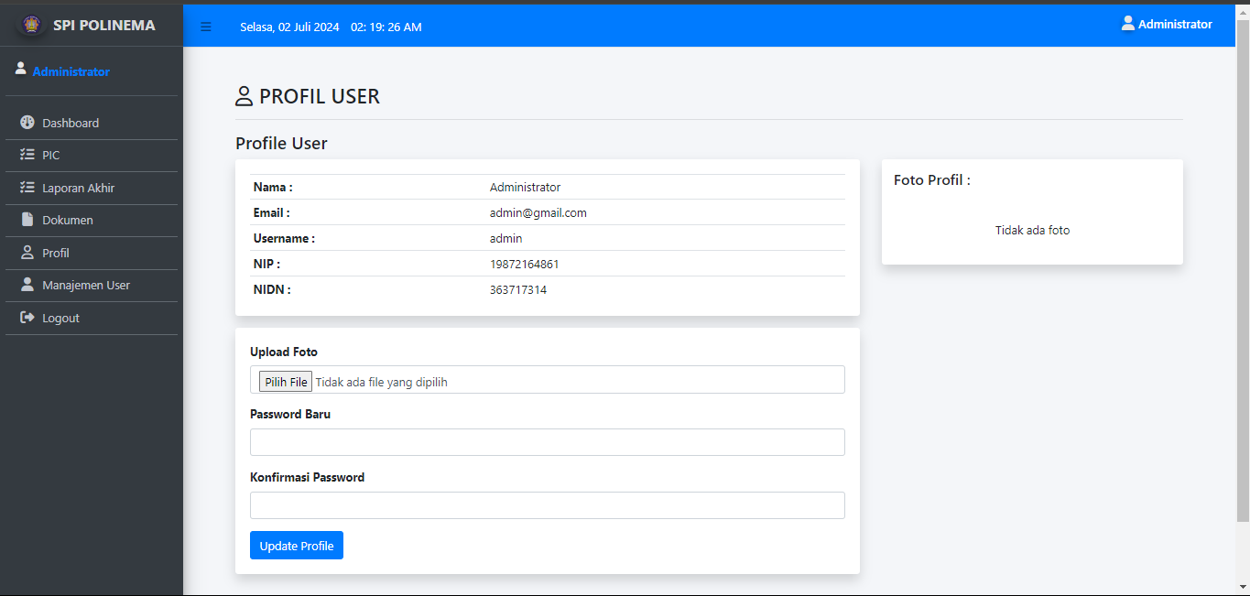

Menu Manajemen User
Pada menu Manajemen User admin dapat melakukan tambah user, edit user, dan hapus user.
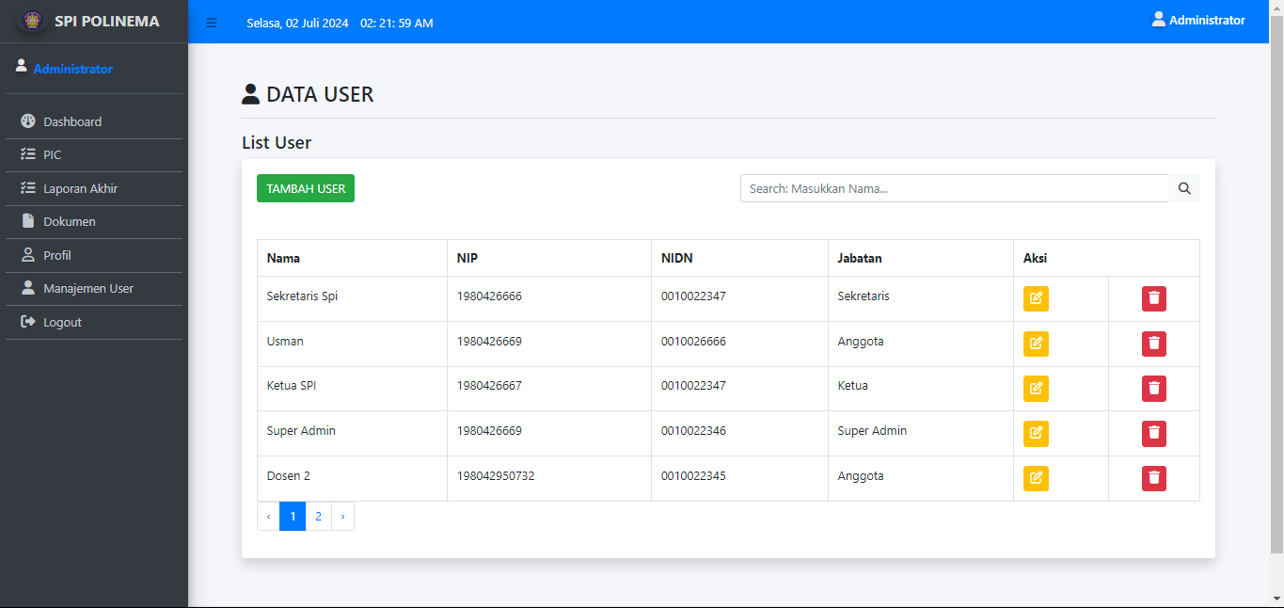
- Tambah User
Untuk melakukan tambah user langkah-langkah sebagai berikut:
- Klik tombol Tambah User
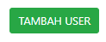
- Isi form sesuai dengan data user yang ingin anda masukkan.
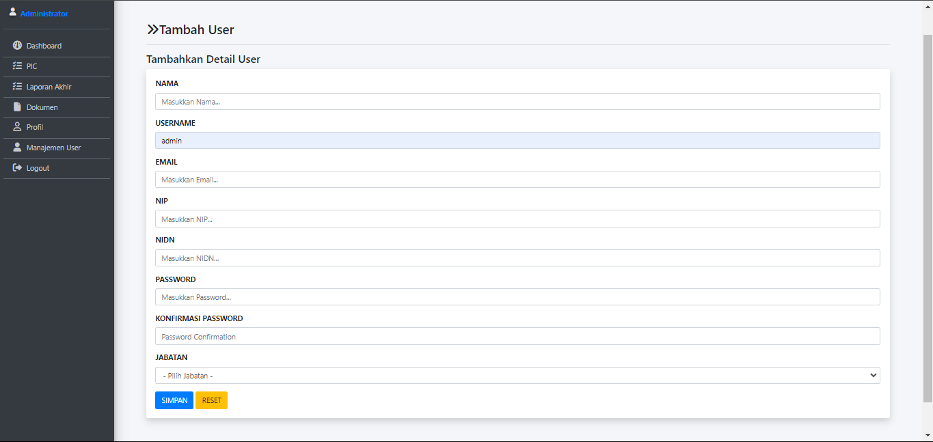
- Kemudian klik SIMPAN untuk menyimpan data user.

- Edit User
Untuk melakukan edit user langkah-langkah sebagai berikut:
- Klik tombol edit user berwarna kuning pada kolom aksi.
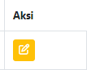
- Lalu isikan form dengan data yang benar.
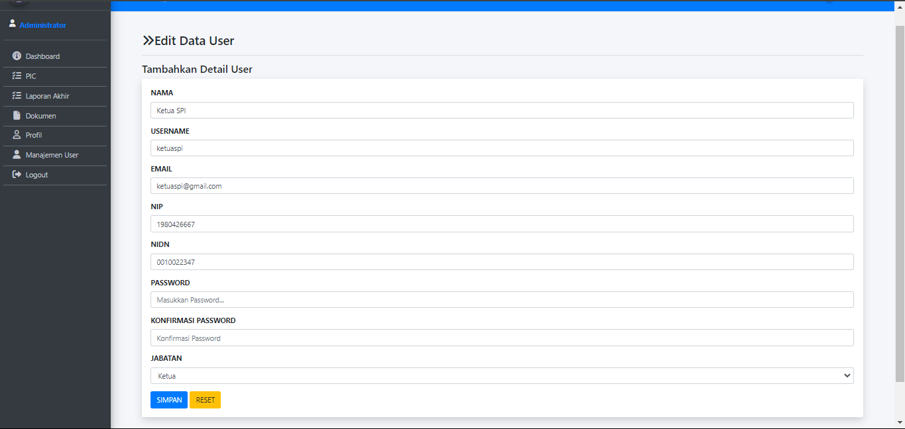
- Kemudian klik SIMPAN untuk menyimpan data.

- Hapus User
Untuk menghapus data user langkah-langkah seperti berikut:
- Klik tombol Hapus berwarna merah pada kolom aksi

- Kemudian akan muncul pop up dan Klik Oke.
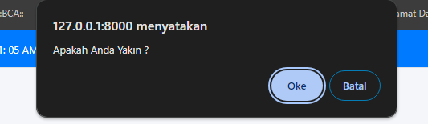

ketua

Menu user Ketua
Untuk user Ketua, menu-menu yang ditampilkan adalah Dashboard, Kegiatan, Laporan Akhir, dan Profil. Contoh seperti gambar di bawah:
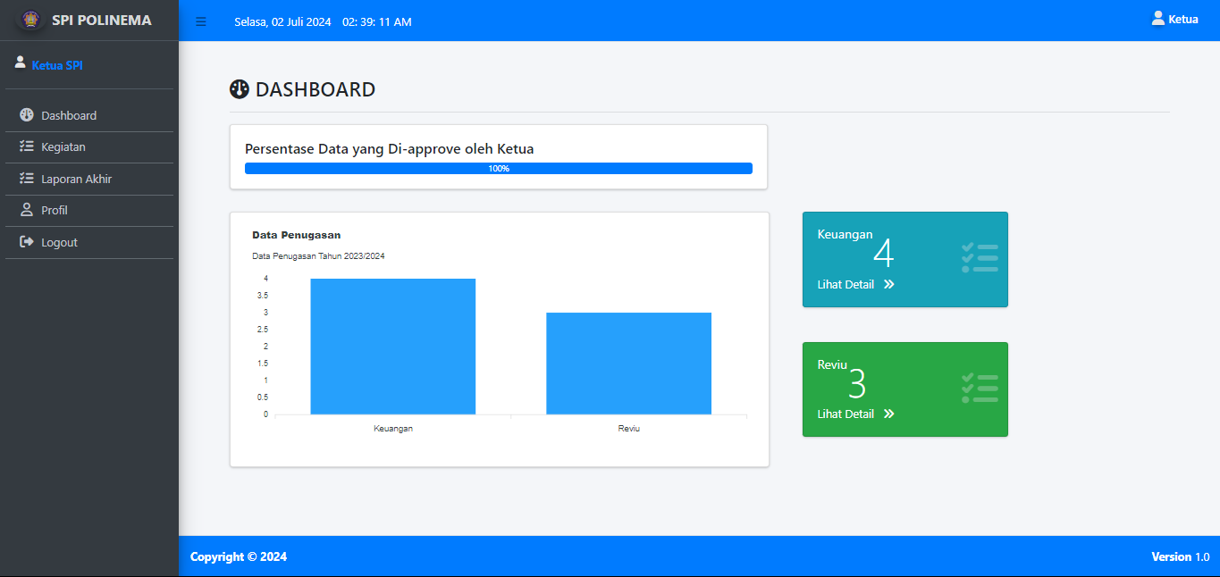

Menu Kegiatan
Pada menu Kegiatan berisi tabel penugasan yang ditugaskan kepada anggota. Terdapat kolom PIC untuk mengetahui penanggung jawab tugas tersebut serta terdapat kolom status untuk melihat apakah telah diapprove atau belum.
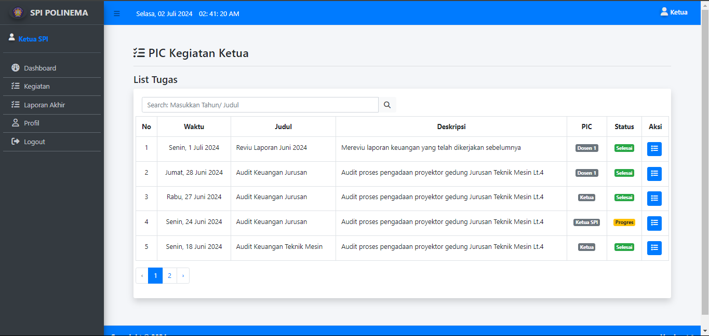
- Search bar untuk memfilter data tugas sesuai tahun/ judul yang dimasukkan.
Langkah-langkahnya:
- Masukkan tahun atau judul yang ingin dicari kemudian klik Enter pada keyboard
- Detail Tugas Ketua
Halaman Detail Tugas Ketua berisi tentang data tugas setiap anggota yang akan diapprove oleh ketua.
Langkah-langkahnya:
- Klik tombol detail tugas ketua pada kolom aksi dan anda akan diarahkan menuju halaman detail tugas ketua.
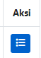
- Approving
Pada bagian atas berisi informasi penugasan yang diisi oleh admin kepada anggota yang ditugaskan.
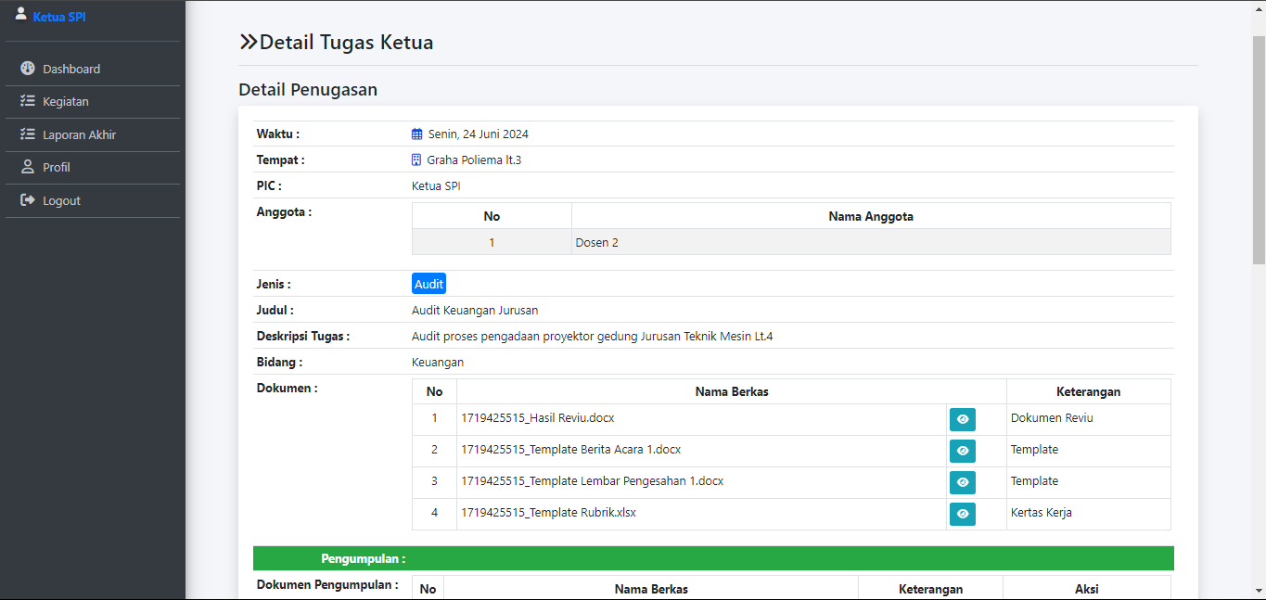
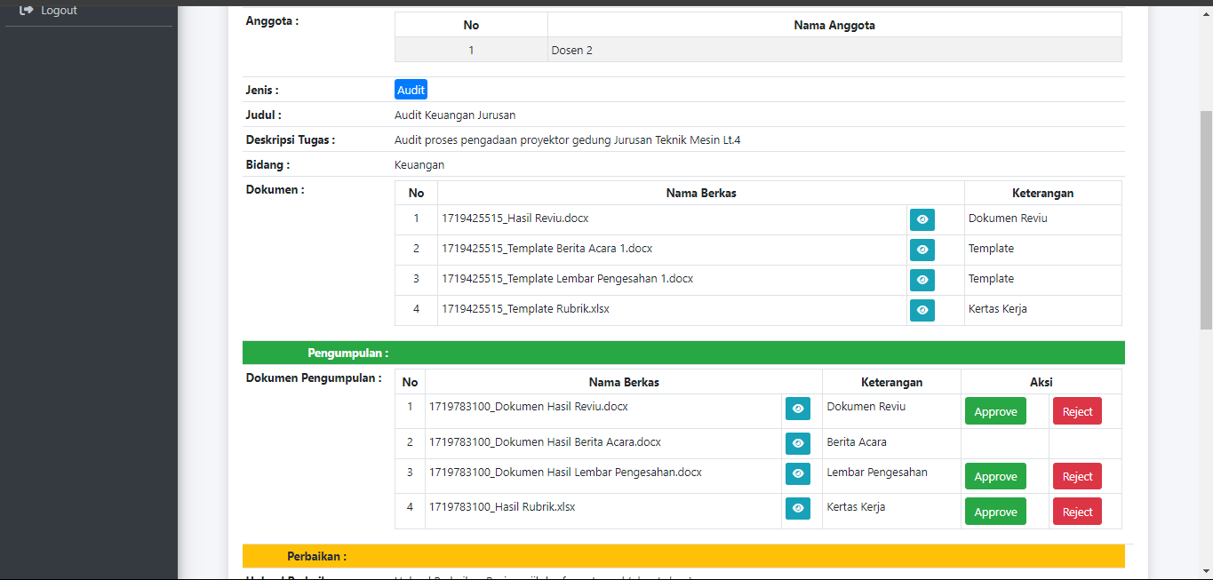
Untuk melakukkan approving dokumen/ tugas langkah-langkah sebagai berikut:
- Pada bagian Dokumen Pengumpulan terdapat tombol berwarna biru untuk mengunduh file untuk memeriksa pengerjaan dari anggota.
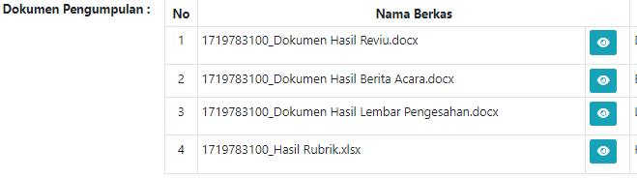
- Bila dokumen sudah sesuai atau tidak sesuai, klik Approve atau Reject pada kolom aksi.
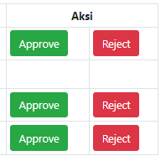
Jika klik Reject maka kedua tombol akan tetap ada pada kolom aksi.
- Setelah melakukan klik Approve maka kedua tombol akan hilang seperti dokumen pada nomor 2
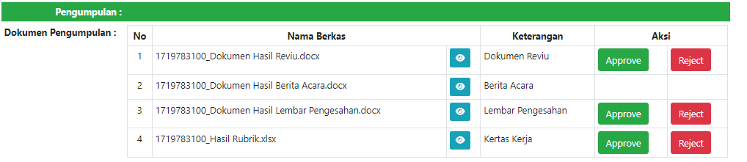
- Upload Perbaikan
Pada bagian Upload Perbaikan berfungsi apabila ketua ingin memberi perbaikan pada dokumen yang telah diupload anggota yang ditugaskan sesuai dengan jenis dokumen yang tersedia.
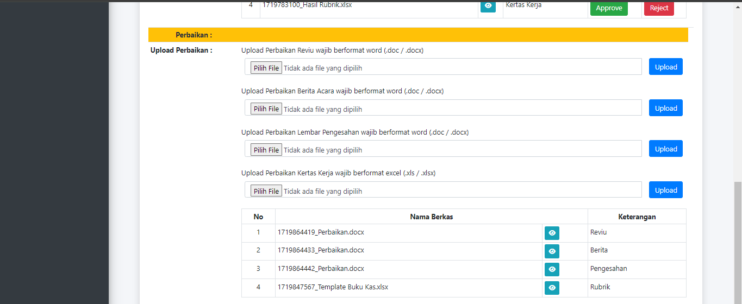
Langkah-langkahnya:
- Klik Pilih File untuk memilih file yang akan diupload pada perangkat anda, kemudian klik tombol Upload di sebelah kanan untuk menyimpan data.
(isi sesuai dengan format yang tersedia)
- Untuk melihat dan mengunduh file perbaikan yang baru diupload ada pada tabel di bawah form upload perbaikan.
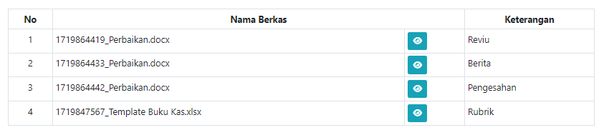

- Memberi Komentar
Untuk memberi komentar, silahkan isi pada bagian yang sudah disediakan kemudian klik Kirim Komentar.

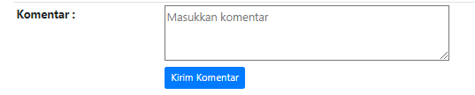

Menu Laporan Akhir
Pada menu laporan akhir berisi halaman yang menampilkan penugasan yang telah selesai dan telah mengupload dokumen laporan akhir.
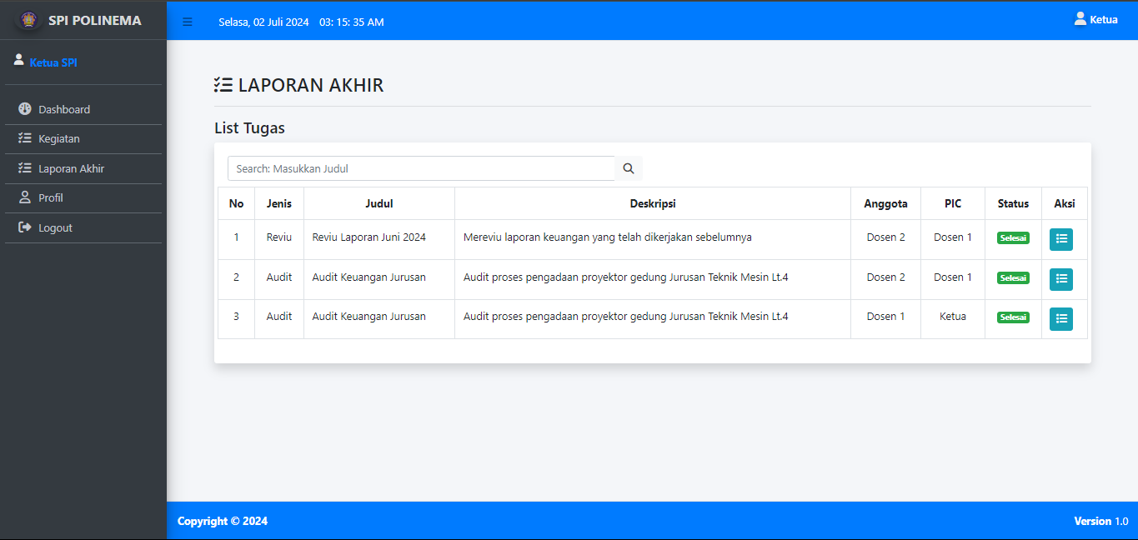
- Search bar berfungsi untuk memfilter data sesuai dengan judul yang anda masukkan.
Langkahnya adalah masukkan judul kemudian klik Enter pada keyboard, atau klik tombol .
- Pada kolom aksi terdapat tombol untuk beralih ke halaman detail tugas ketua.
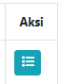

Menu Profil
Pada menu Profil User terdapat informasi dari profil anda. Anda juga dapat mengupload foto profil serta mengganti password sesuai dengan keinginan anda.
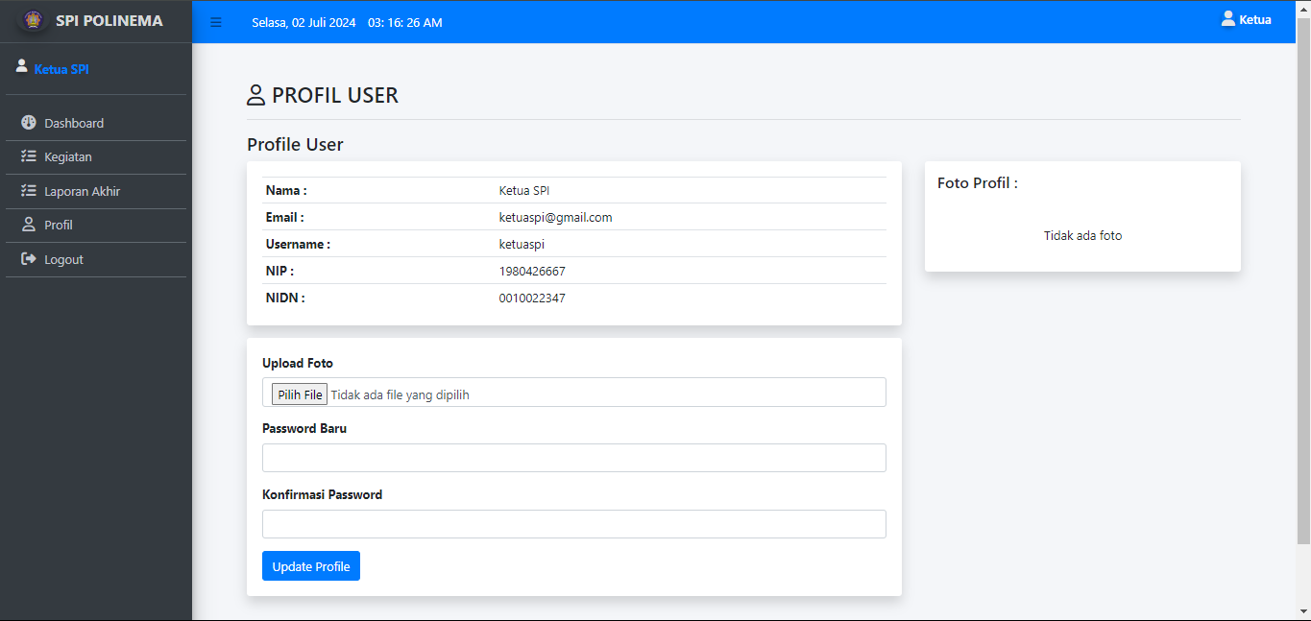

Anggota

Menu user Anggota
Untuk user Anggota, menu-menu yang ditampilkan adalah Dashboard, PIC, Laporan Akhir, dan Profil. Contoh seperti gambar di bawah:
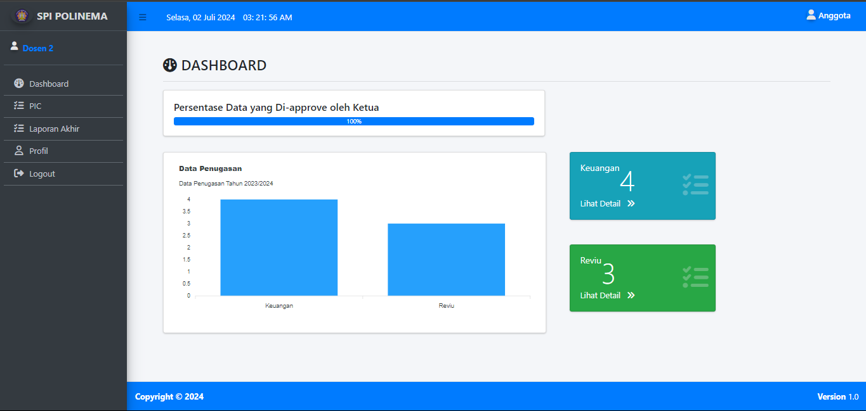

Menu PIC Anggota
Pada menu PIC anggota, menampilkan informasi tugas yang dipilih sebagai anggota atau PIC. Berbeda dengan admin yang dapat melihat semua data.
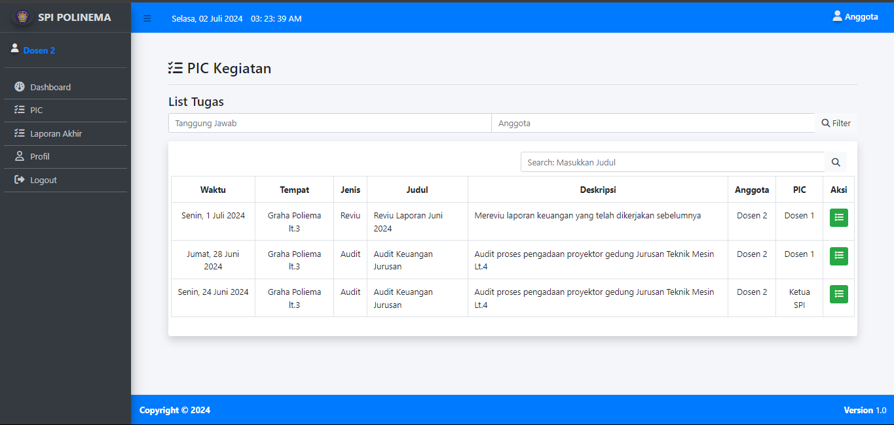
- Filter sesuai dengan PIC atau anggota yang dicari.
Langkah-langkah sebagai berikut:
- Masukkan nama PIC atau anggota yang ingin dicari.

- Kemudian tekan Enter pada keyboard atau klik tombol filter.
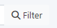
- Search tugas sesuai dengan judul.
Langkah-langkah sebagai berikut:
- Masukkan judul yang ingin dicari.
- Kemudian tekan Enter pada keyboard atau klik tombol search.
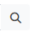
- Detail Tugas
Untuk menuju halaman detail tugas, klik tombol detail tugas pada kolom aksi
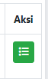
Kemudian anda akan diarahkan menuju halaman detail tugas.
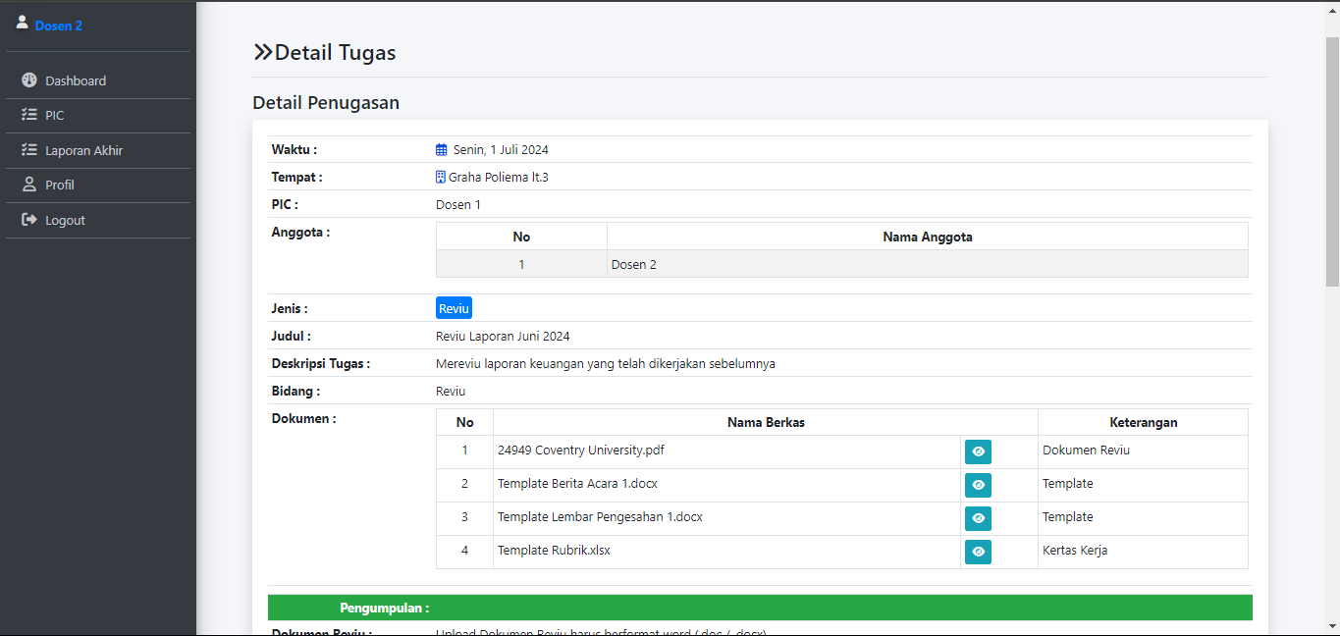
- Pada halaman detail tugas, bagian atas menampilkan data penugasan yang telah dimasukkan oleh admin sebelumnya.
- Pada bagian Dokumen terdapat tabel berisi file-file yang akan digunakan sebagai penugasan dan bisa diunduh melalui tombol berwarna biru.

- Upload / Submit Tugas
Untuk melakukan upload tugas, langkah-langkah sebagai berikut:
- Klik tombol pilih file dan isi semua file yang perlu diupload sesuai dengan format yang ada.

- Bila semua form sudah diisi, klik tombol SIMPAN untuk menyimpan data pengumpulan.

- Setelah file diupload maka tampilan akan menjadi seperti di bawah ini.
- Pada kolom status terdapat pesan “Pending” yang artinya dokumen belum diperiksa oleh Ketua.
Jika sudah diapprove maka terdapat pesan “Disetujui” berwarna hijau dan jika ditolak terdapat pesan “Ditolak” berwarna merah.
- Tampilan apabila sudah di-approve oleh ketua seperti gambar di bawah ini:
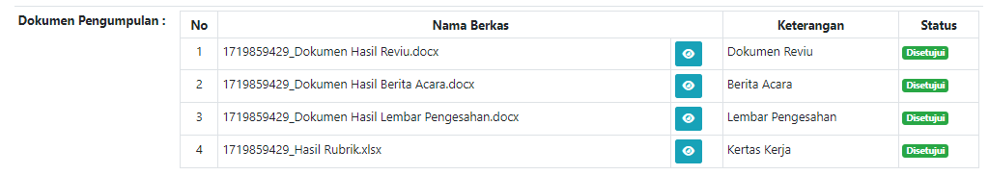
- Print Dokumen
Bila anda ditugaskan menjadi PIC (Penanggung Jawab) dan bukan menjadi anggota, maka anda dapat melakukan print dokumen.
Untuk langkah-langkahnya sebagai berikut:
- Setelah semua dokumen telah diapprove oleh ketua, maka akan muncul tombol Print Dokumen. (Khusus PIC)
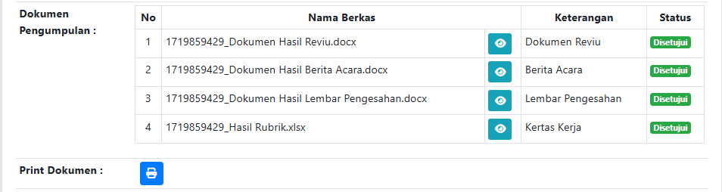
- Klik tombol print dokumen, dan anda akan diarahkan menuju tab baru pada browser anda untuk mengunduh file tersebut.
- File dalam Print Dokumen adalah file gabungan dari Dokumen Reviu, Berita Acara, dan Lembar Pengesahan menjadi 1 file word saja.
- Upload Laporan Akhir
Untuk langkah-langkahnya sebagai berikut:
- Klik Choose File untuk memilih dokumen laporan akhir yang akan diupload pada perangkat Anda.
- Kemudian Klik Upload di samping kanan untuk menyimpan dokumen laporan akhir anda.
- Setelah upload tampilan akan berubah seperti gambar di bawah
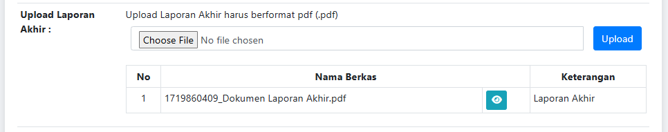
- Melihat Komentar Ketua
Pada bagian bawah terdapat baris Komentar Ketua yang akan tampil bila ketua memberikan komentar.
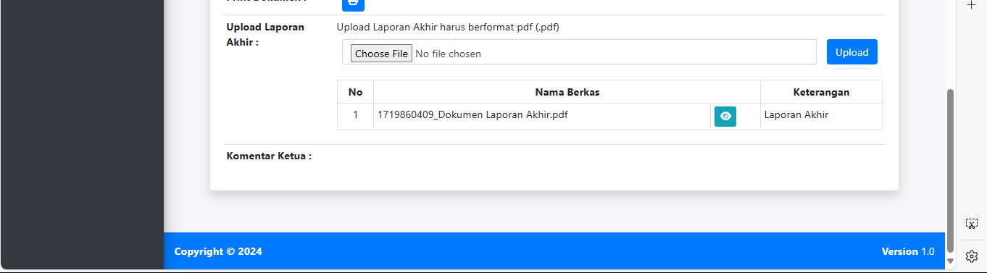

Menu Laporan Akhir
Pada menu laporan akhir menampilkan data tugas PIC atau anggota yang telah selesai.
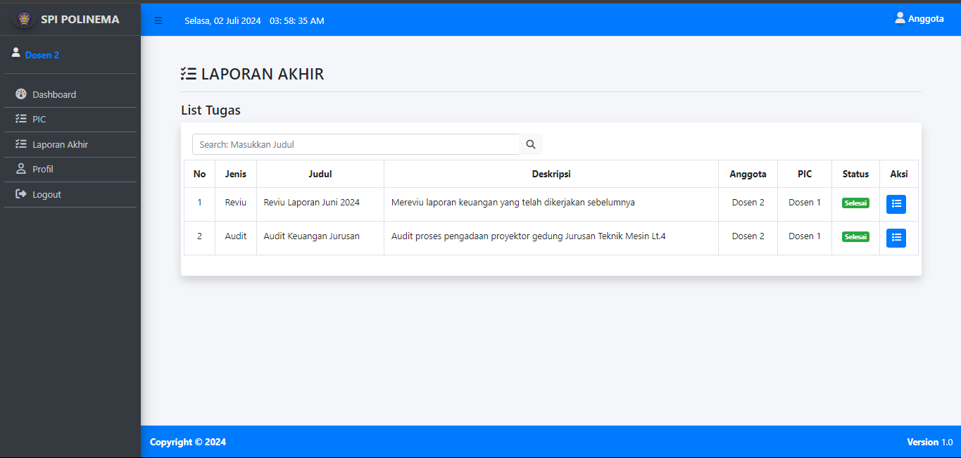
- Search data tugas sesuai judul
Masukkan judul kemudian tekan Enter pada keyboard atau klik tombol search

- Pada kolom aksi terdapat tombol detail tugas yang berfungsi untuk mengarahkan ke halaman detail tugas
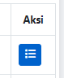

Menu Profil
Pada menu Profil User terdapat informasi dari profil anda. Anda juga dapat mengupload foto profil serta mengganti password sesuai dengan keinginan anda.
